Ghid de instalare — Field Box BT
Aplicație v0.8.0 · firmware cutie 0.3.1-bt

1. Ce vă trebuie
- Un telefon Android 10 sau mai nou, cu GPS și Bluetooth.
- Fișierul de instalare `fieldbox-bt-<versiune>.apk` (de exemplu fieldbox-bt-0.8.0.apk).
- O cutie Field Box cu firmware 0.3.1-bt (cutiile mai vechi cu 0.2.0-bt funcționează și ele, dar fără jurnalizarea continuă — vezi §5).

2. Instalarea APK-ului pe telefon
Aplicația nu este în Play Store; se instalează dintr-un fișier APK primit de la coordonator. Pașii de mai jos sunt cei de pe un telefon Samsung cu Android 14–16; pe alte telefoane textele pot diferi puțin, ordinea este aceeași.
1. Aduceți fișierul fieldbox-bt-<versiune>.apk pe telefon — prin WhatsApp, cablu USB sau Google Drive.
2. Primit pe WhatsApp: apăsați direct pe fișier în conversație (prima dată WhatsApp îl descarcă, a doua apăsare îl deschide) — nu e nevoie să mergeți în Downloads; continuați cu pasul 3. Primit altfel: deschideți My Files → Downloads și apăsați pe fișier.
3. Dacă apare fereastra „Open with”, alegeți Package installer (nu Field Box BT — acela e programul deja instalat, nu instalatorul).
4. La „Do you want to install this app?” apăsați Install. Prima dată Android poate cere permisiunea de a instala aplicații din sursa respectivă (WhatsApp sau My Files): apare ecranul de setări cu „Allow from this source” — activați-l, apăsați înapoi și apăsați din nou pe fișier.
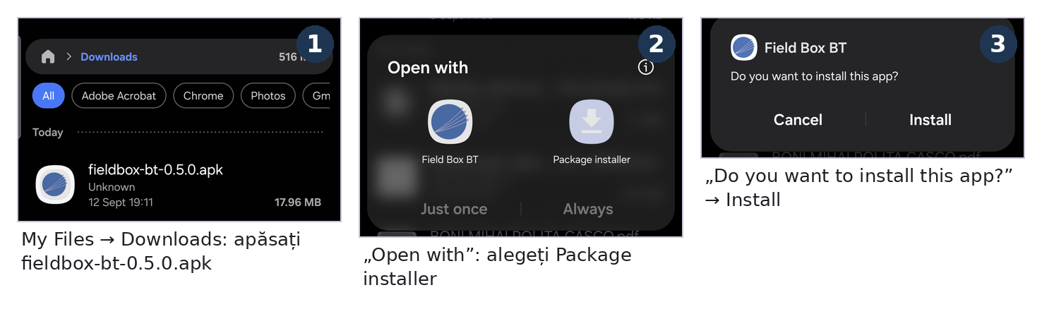
Pașii 2–4
5. Apare Google Play Protect — „App scan recommended”: aplicația nu e din Play Store, deci Google nu o cunoaște. Apăsați Scan app; scanarea durează câteva secunde. Fără internet, apăsați More details → Install without scanning.
6. La „This app looks safe” apăsați Install.
7. La „App installed” apăsați Open.
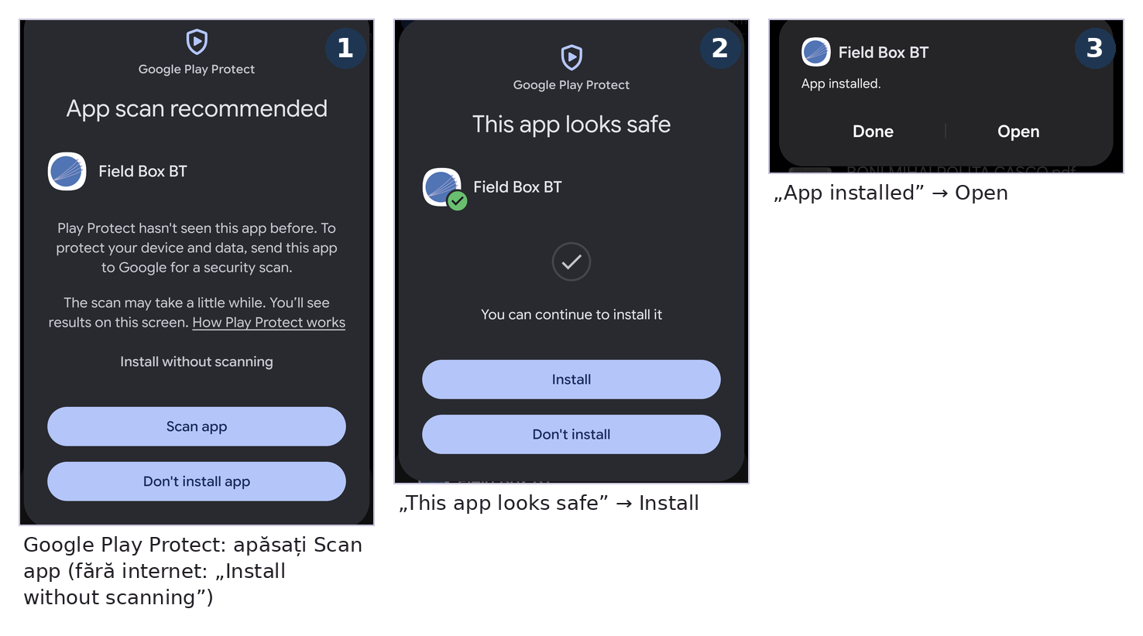
Pașii 5–7
Aplicația apare pe telefon ca Field Box BT. O versiune nouă se instalează la fel, peste cea veche — profilul, fișierele și pachetele de pe telefon rămân. Versiunea instalată se vede pe tab-ul Boxes, sub starea conexiunii (App v0.8.0 · firmware v…).

3. Prima pornire
La prima deschidere aplicația cere, pe rând:
1. Profile — numele elevului/profesorului și clasa/școala (opțional). Apar în raport și în numele fișierelor. Apăsați Save, sau Skip (atunci sesiunea e identificată doar după codul cutiei). Se poate schimba oricând cu edit de pe tab-ul Boxes.
2. Camera — „Allow Field Box BT to take pictures…” → While using the app (pentru fotografiile de la stații).
3. Location — alegeți Precise (nu Approximate!) și While using the app. Fără „Precise” traseul nu se poate înregistra.
4. Notifications → Allow (notificarea permanentă arată starea legăturii și are butonul Read now).
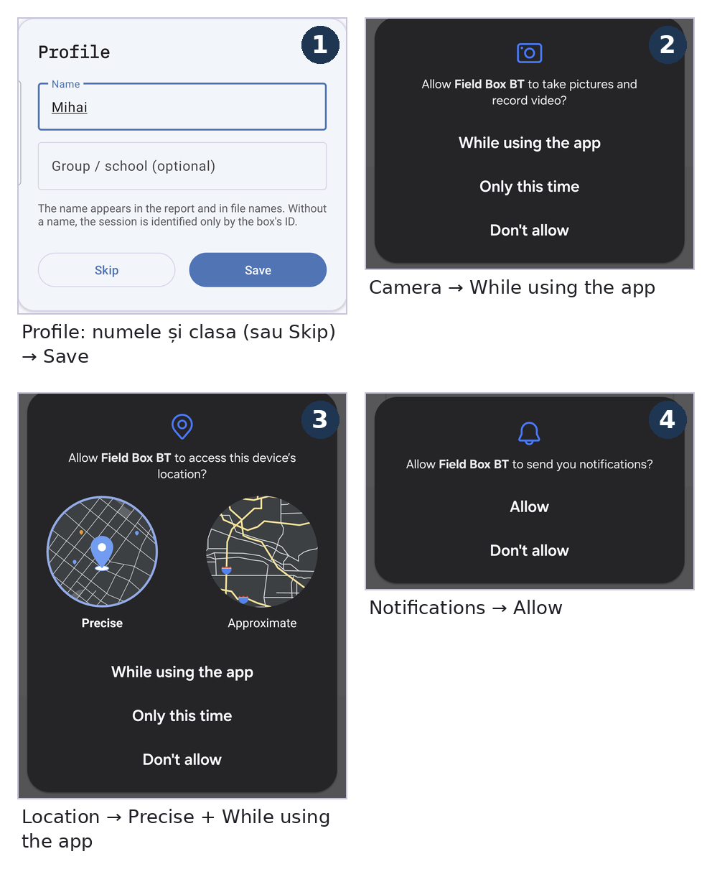
Prima pornire: profil și permisiuni

Asocierea Bluetooth (o singură dată, per telefon și cutie)
Cutia trebuie asociată (pair) cu telefonul înainte ca aplicația să o vadă.
1. Porniți cutia (LED-ul clipește). Pe telefon: Settings → Bluetooth (sau apăsare lungă pe pictograma Bluetooth din setările rapide).
2. La Available devices apare BOX_xxxx (codul de pe eticheta cutiei) — apăsați-l.
3. La „Bluetooth pairing request — Pair with BOX_xxxx?” apăsați Pair. Nu cere PIN. Cutia trece la „Paired devices”; asocierea rămâne salvată.
4. În aplicație, tab-ul Boxes → Connect to a box. Prima dată Android cere permisiunea Nearby devices → Allow.
5. În fereastra Choose a box apăsați BOX_xxxx. În câteva secunde fâșia de sus devine verde: BOX_xxxx · link good, iar cardul arată firmware-ul și ceasul cutiei (se sincronizează automat).
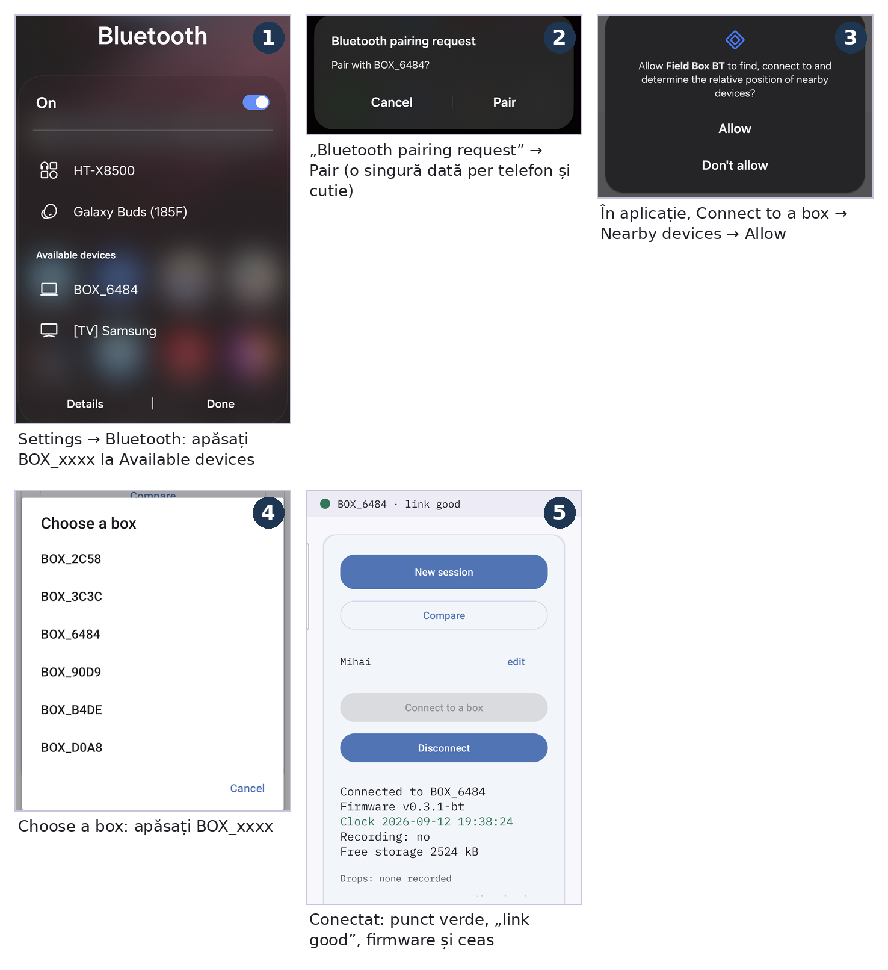
Asocierea Bluetooth și prima conectare

4. Verificare rapidă
Înainte de a pleca pe teren, verificați:
- Tab-ul Live arată valori la senzori (nu goale) după conectare.
- Tab-ul Point, ținut afară 1–2 minute, ajunge la un fix GPS (pastila devine verde).
- Tab-ul Map arată plăci de hartă (nu doar gri), dacă a existat semnal la un moment dat.

5. Actualizarea cutiei (firmware)
Programul de pe cutie (firmware-ul) se scrie de pe un calculator cu Windows, prin cablul USB, cu Arduino IDE. Fiecare pas de mai jos are o poză; chenarul roșu arată unde apăsați, iar săgeata mouse-ului stă pe elementul respectiv.
Înainte de orice: luați datele de pe cutie. Prima pornire după o scriere de firmware reformatează stocarea cutiei. Din aplicație, tab-ul Files: Download pe fiecare rând, sau PDF report (care descarcă singur jurnalul zilei). Orice a rămas pe cutie se pierde.

5.1 Ce vă trebuie
- Un calculator cu Windows 10/11 și acces la internet (doar la pregătire).
- Arduino IDE 2, descărcat gratuit de pe arduino.cc → Software și instalat cu opțiunile implicite.
- Un cablu USB de date (nu doar de încărcare) pentru placa din cutie. Dacă Windows nu vede placa, instalați driverul CH340 (căutați „CH340 driver” pe site-ul producătorului WCH).
- Folderul `firmware/fieldbox_bt_v0_3` din pachetul FieldBox (arhiva ZIP dezarhivată, de exemplu în Downloads). Folderul conține două fișiere, `fieldbox_bt_v0_3.ino` și `partitions.csv`, care trebuie să rămână împreună.

5.2 Pregătirea Arduino IDE (o singură dată pe calculator)
1. Deschideți Arduino IDE și apăsați meniul File.
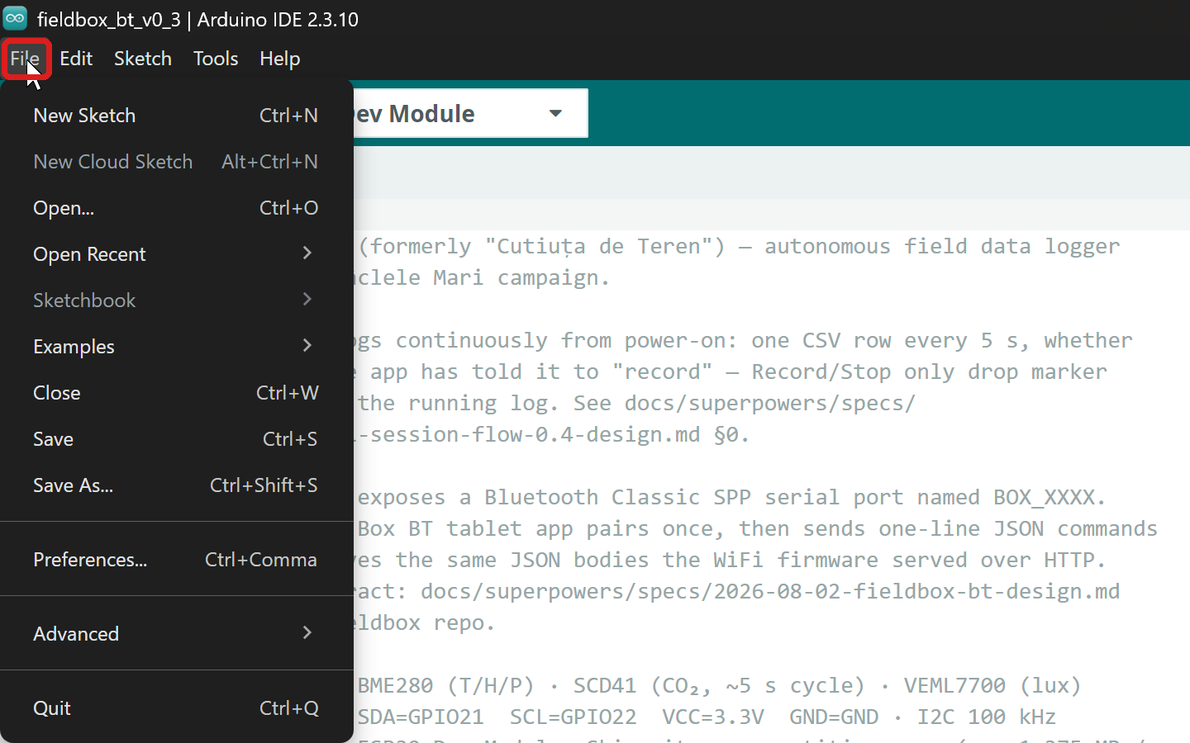
Meniul File
2. Alegeți Preferences….
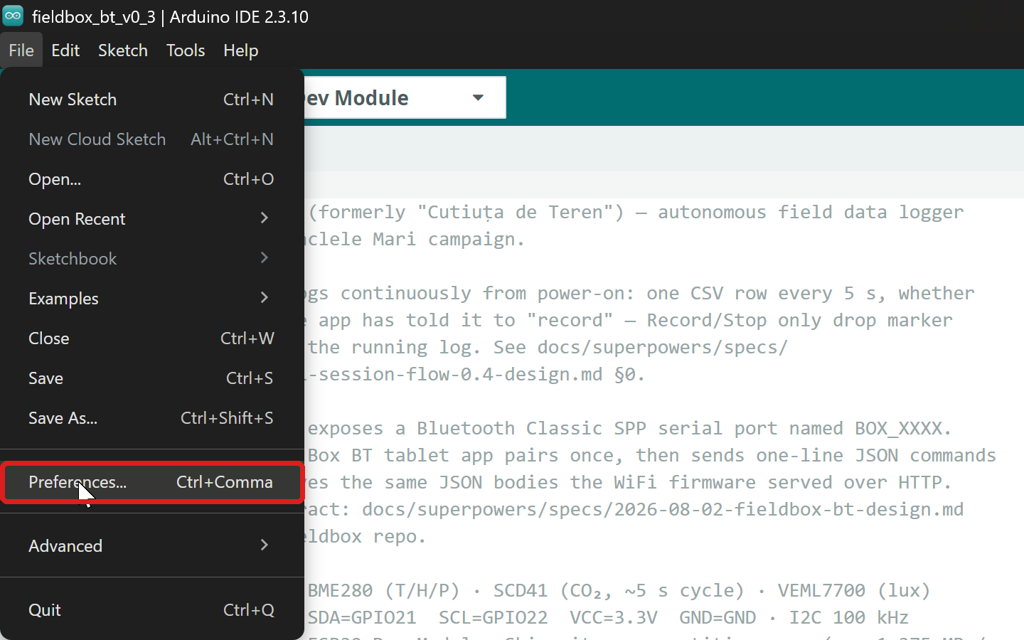
File → Preferences
3. În câmpul Additional boards manager URLs lipiți adresa de mai jos, apoi apăsați OK: https://raw.githubusercontent.com/espressif/arduino-esp32/gh-pages/package_esp32_index.json
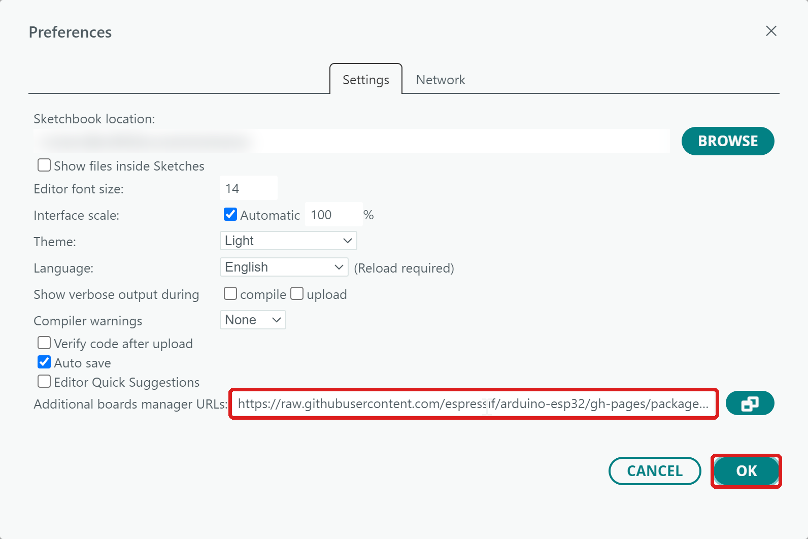
Adresa plăcilor ESP32 în Preferences
4. Apăsați a doua pictogramă din bara din stânga (Boards Manager), scrieți esp32 în căutare și, la esp32 by Espressif Systems, apăsați INSTALL. Nu îl alegeți pe cel de deasupra, „Arduino ESP32 Boards”. Instalarea durează câteva minute. Dacă e deja instalat, scrie „installed” sub nume și nu mai e nimic de făcut.
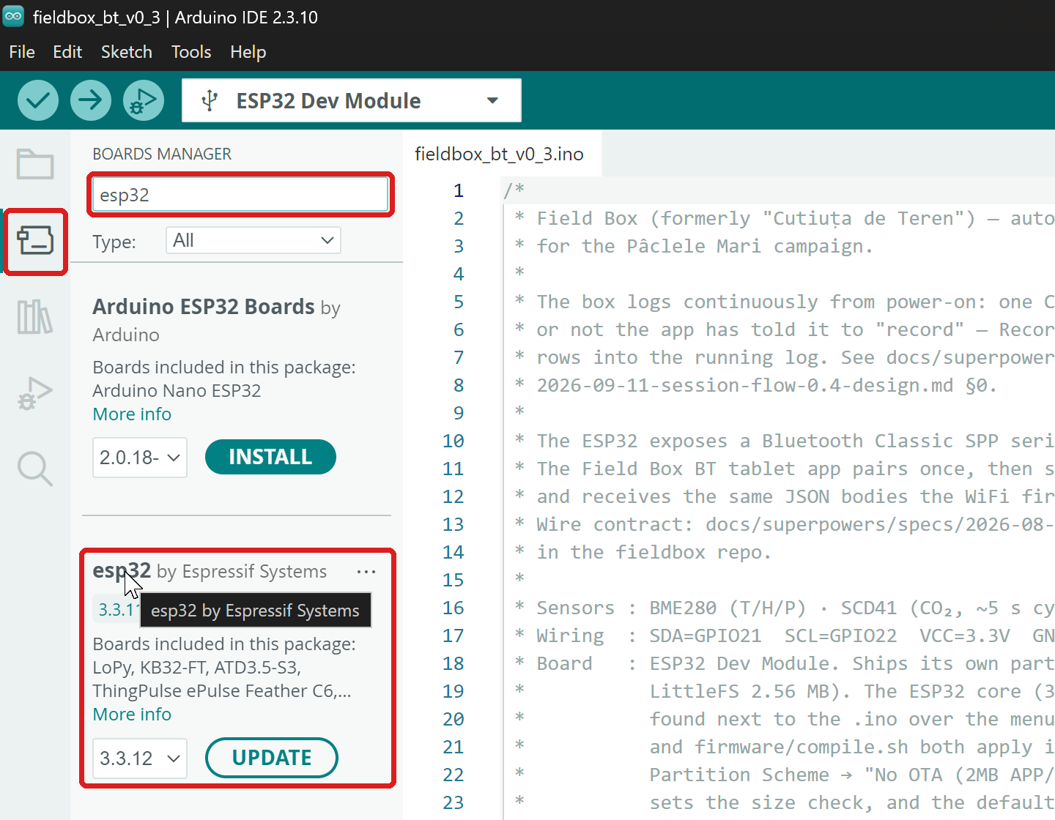
Boards Manager: esp32 by Espressif Systems
5. Apăsați a treia pictogramă (Library Manager) și instalați, pe rând, bibliotecile de mai jos. Scrieți numele în căutare și apăsați INSTALL. Dacă apare întrebarea despre dependențe, apăsați INSTALL ALL.
- Adafruit BME280 Library
- Adafruit VEML7700 Library
- Adafruit Unified Sensor (de obicei se instalează singură împreună cu prima)
- SparkFun SCD4x Arduino Library
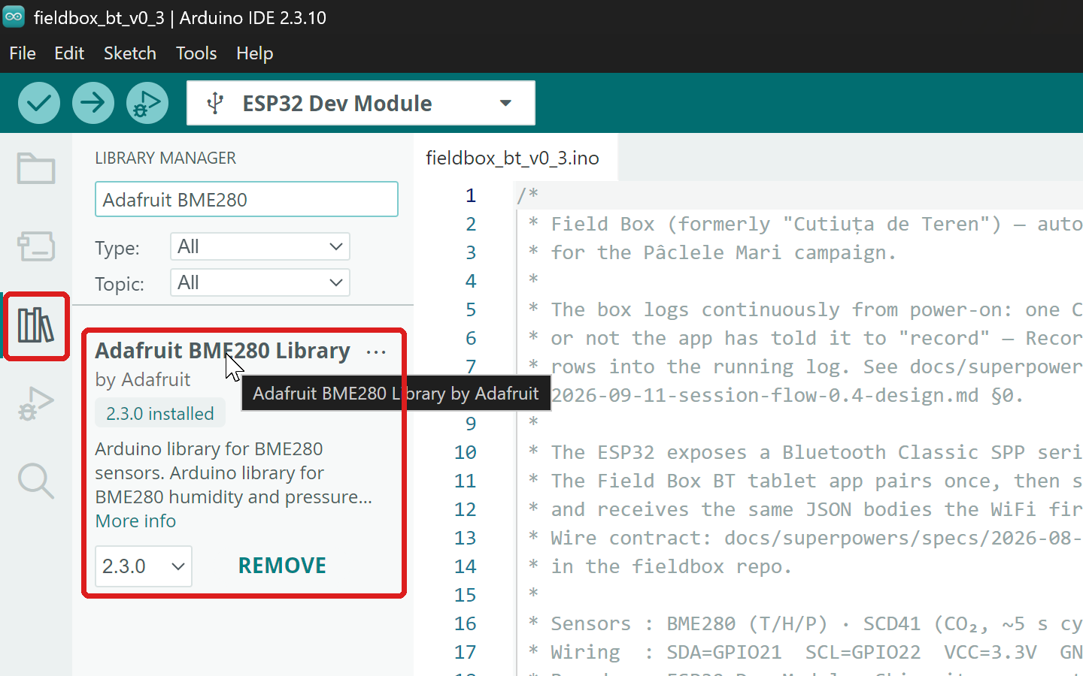
Library Manager: Adafruit BME280
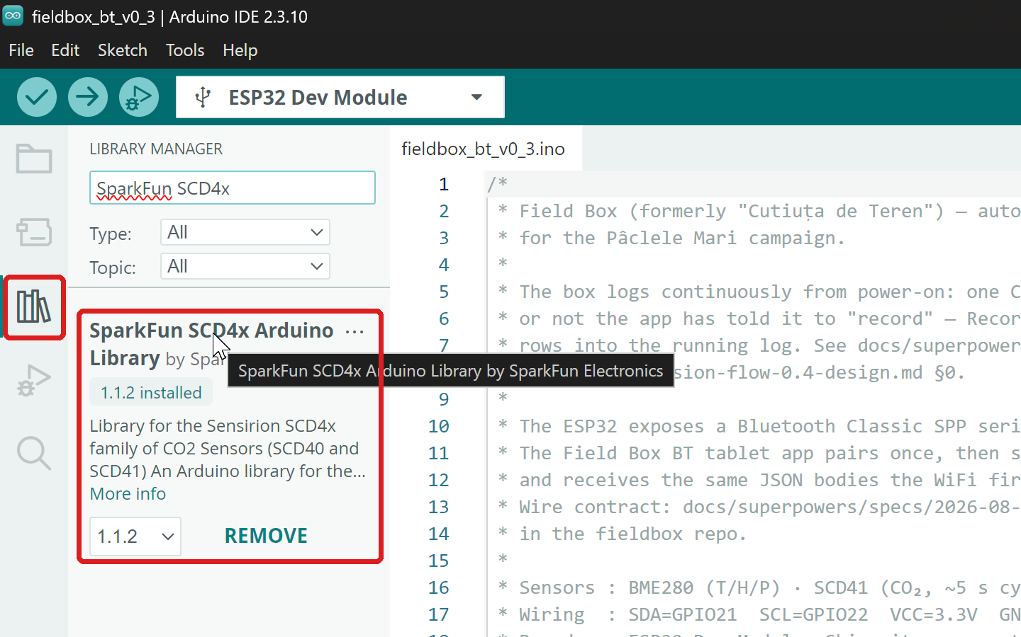
Library Manager: SparkFun SCD4x

5.3 Scrierea firmware-ului pe cutie
1. Conectați placa din cutie la calculator cu cablul USB.
2. În Arduino IDE: File → Open….
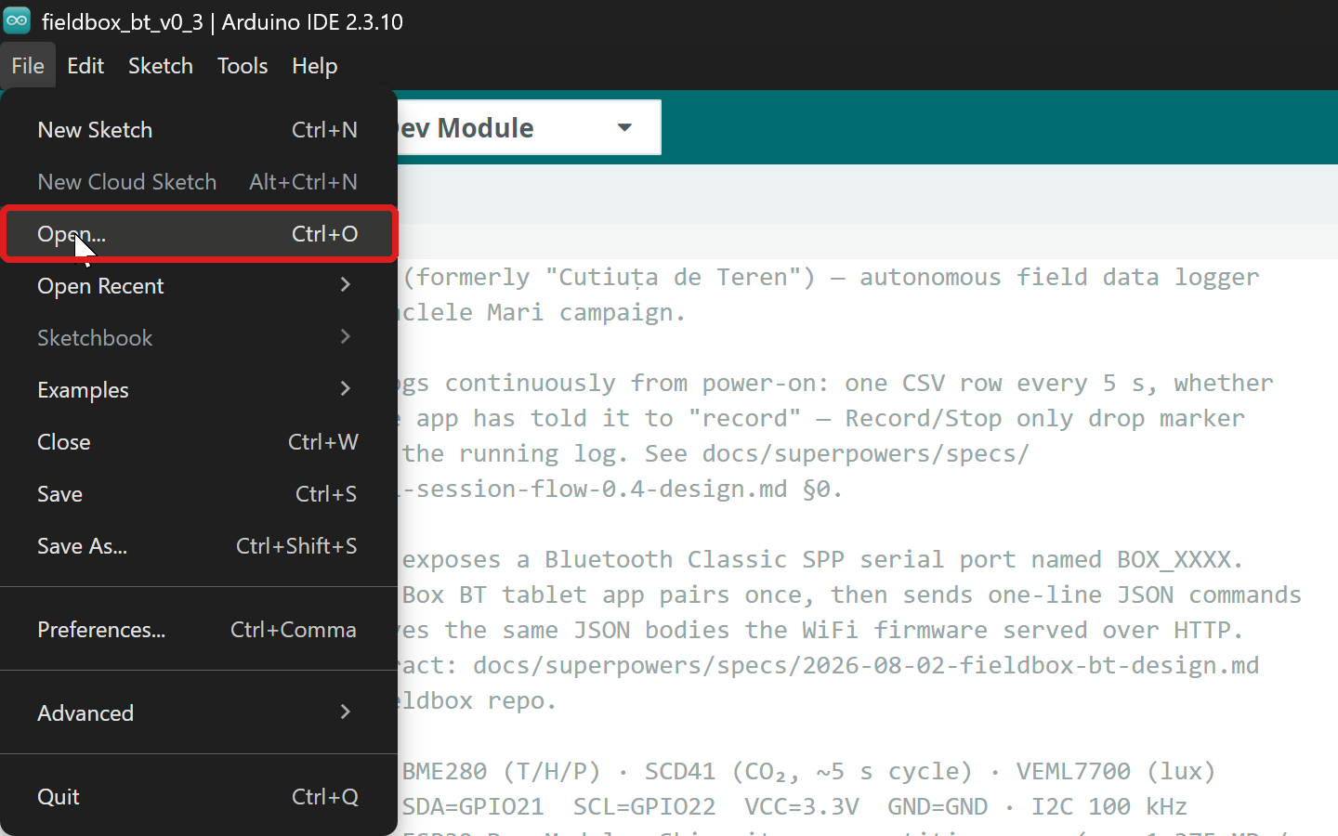
File → Open
3. În fereastra Open, alegeți Downloads în stânga, apoi dublu-clic pe folderul FieldBox_v….
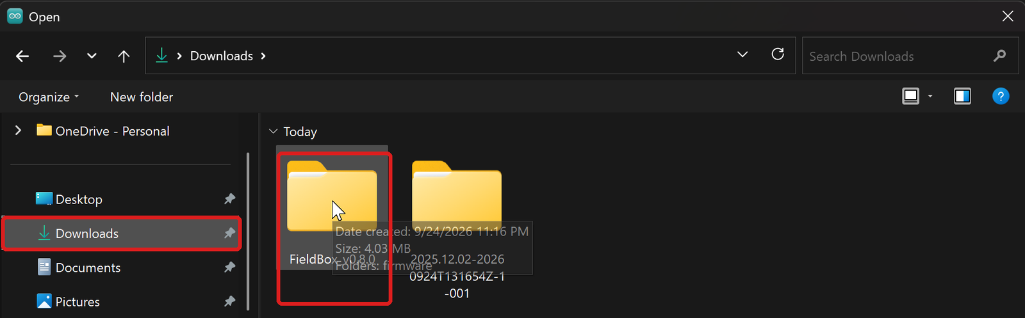
Downloads → FieldBox
4. Dublu-clic pe firmware…
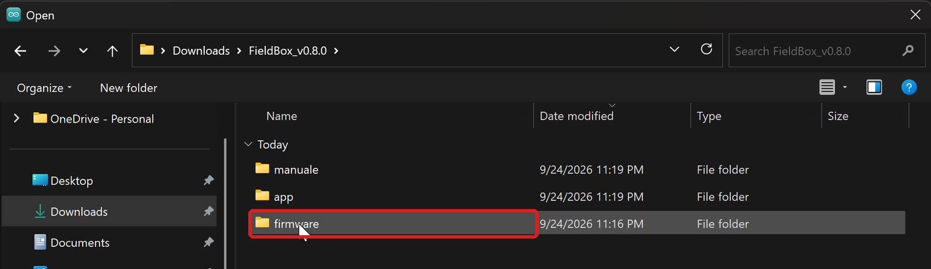
Folderul firmware
5. …apoi pe fieldbox_bt_v0_3.
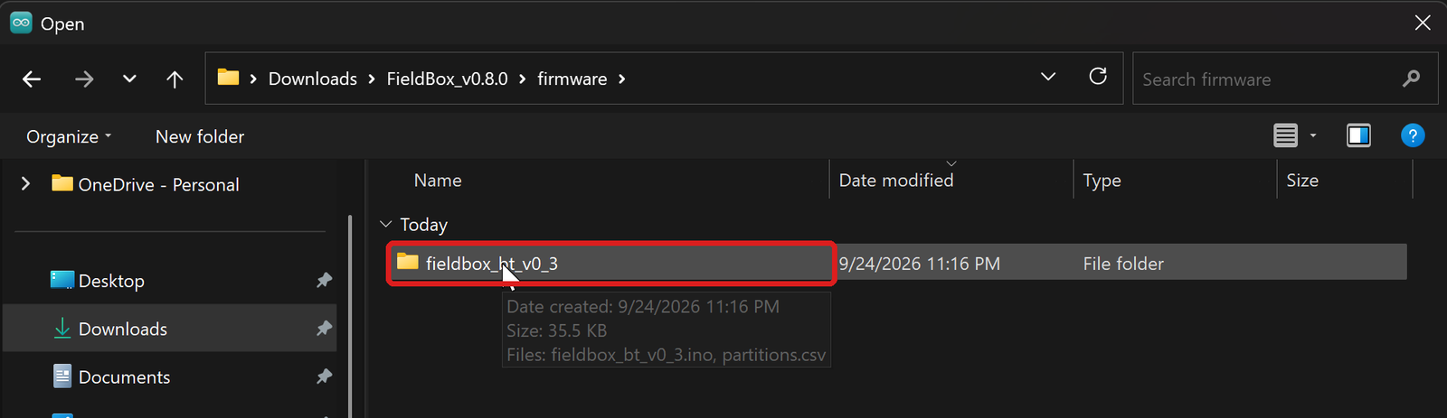
Folderul fieldbox_bt_v0_3
6. Selectați fieldbox_bt_v0_3.ino și apăsați Open. Programul se deschide într-o fereastră nouă. Lucrați mai departe în aceasta, cu titlul fieldbox_bt_v0_3.
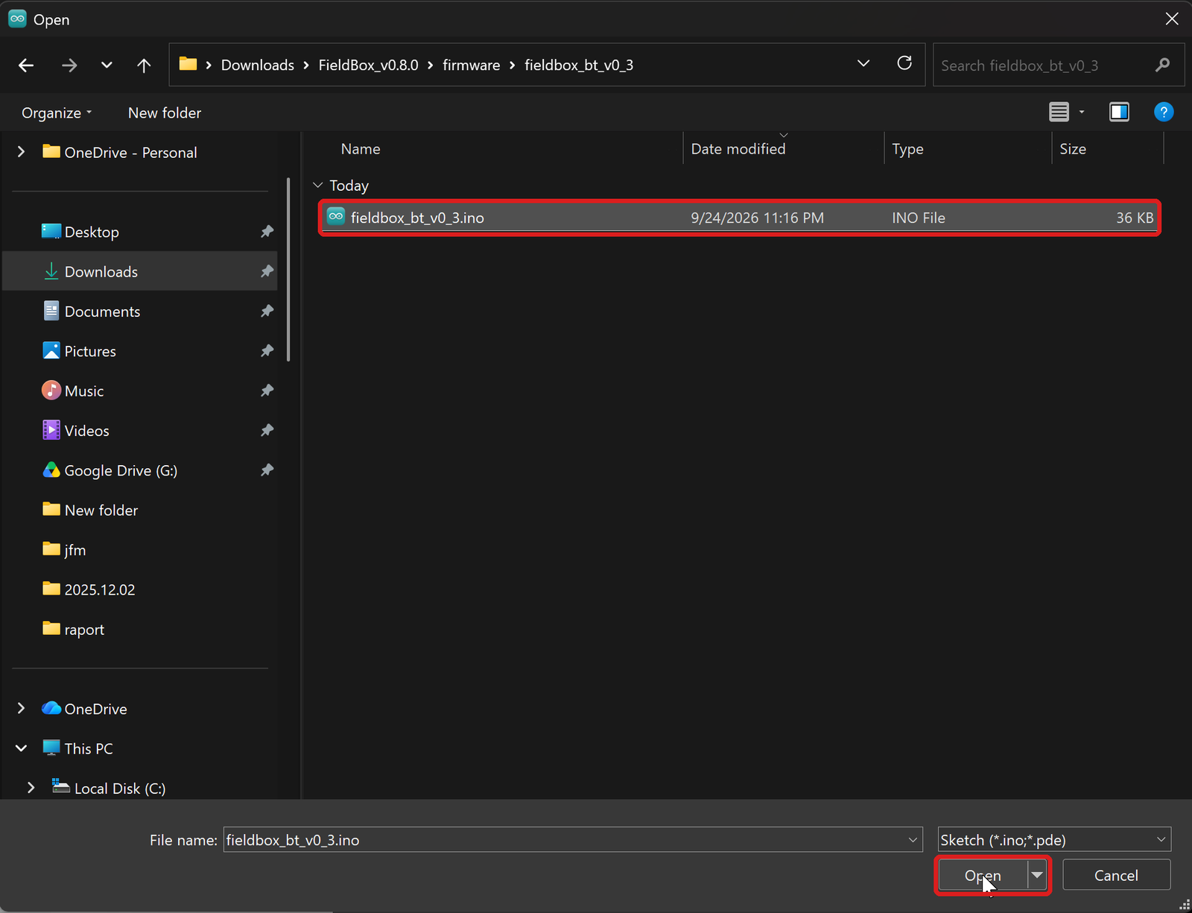
Deschiderea fișierului fieldbox_bt_v0_3.ino
7. Tools → Board → esp32 → ESP32 Dev Module.
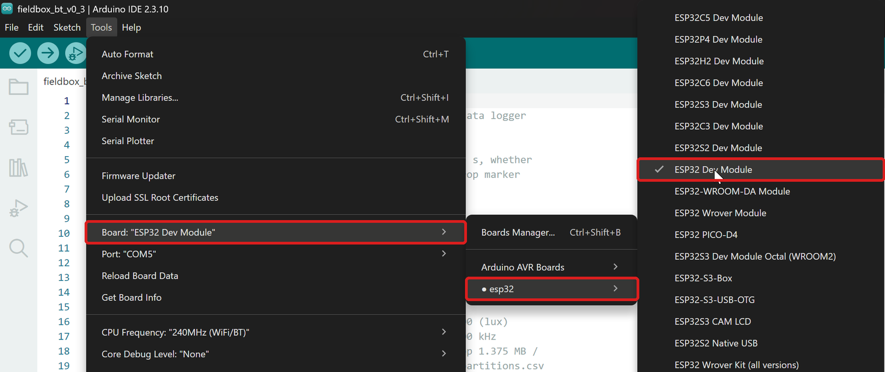
Tools → Board → esp32 → ESP32 Dev Module
8. Tools → Port → portul plăcii (de exemplu COM5). Dacă apar mai multe porturi, scoateți cablul, uitați-vă care port dispare, apoi puneți-l la loc. Portul care reapare este al cutiei.
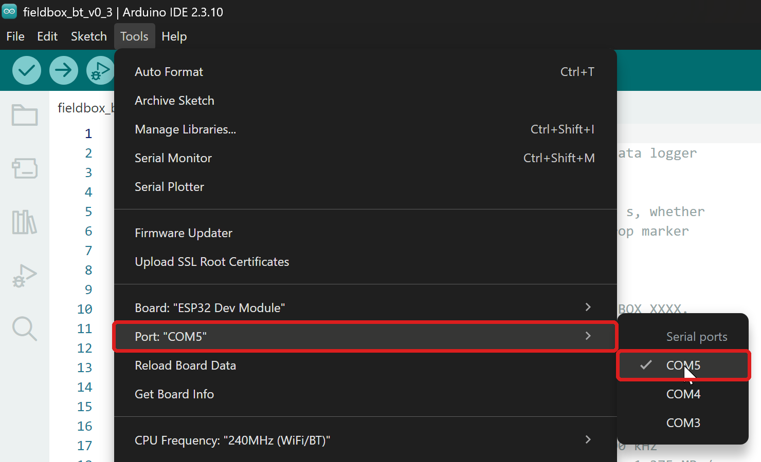
Tools → Port
9. Tools → Partition Scheme → No OTA (2MB APP/2MB SPIFFS).
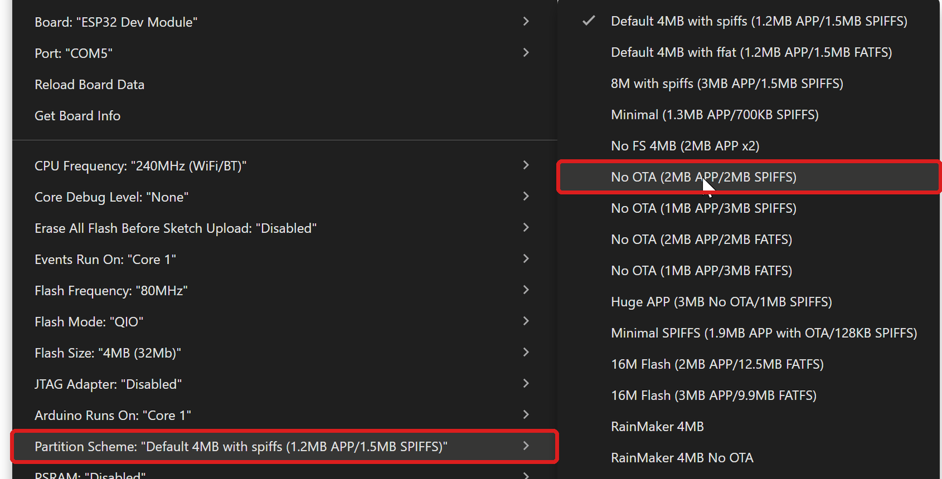
Tools → Partition Scheme → No OTA (2MB APP/2MB SPIFFS)
10. Deschideți încă o dată meniul Tools și verificați cele trei rânduri: Board: „ESP32 Dev Module”, Port: „COM…” și Partition Scheme: „No OTA (2MB APP/2MB SPIFFS)”.
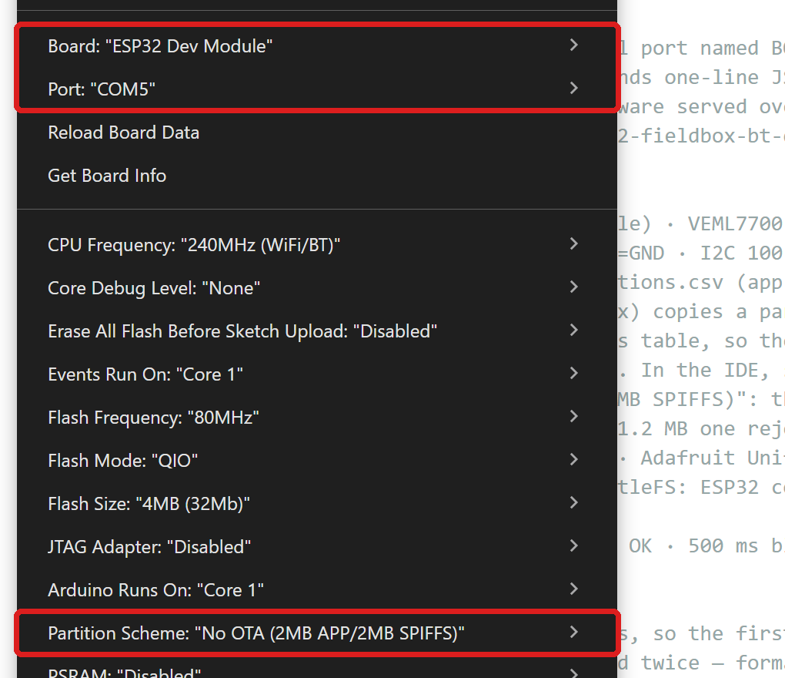
Verificarea setărilor din Tools
11. Apăsați butonul rotund cu săgeata spre dreapta (Upload).
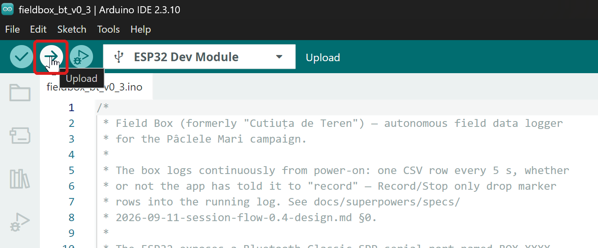
Butonul Upload
12. Așteptați. Întâi apare Compiling sketch… (prima dată durează câteva minute), apoi Uploading…, cu rânduri Writing at … care urcă până la 100 %.
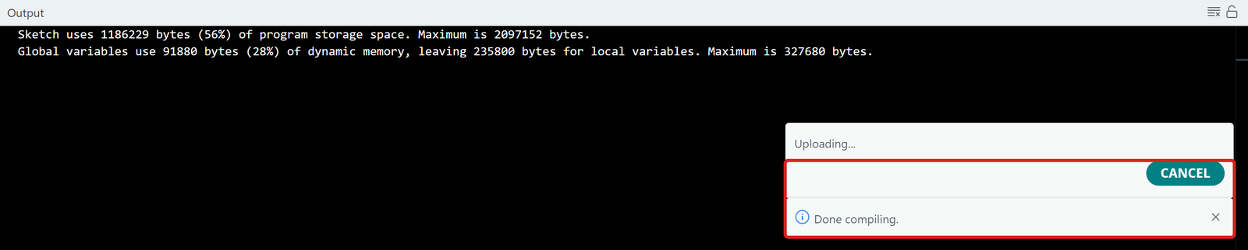
Compilare terminată, scrierea a început
13. Scrierea s-a terminat când în fereastra de jos apar Hash of data verified și Hard resetting via RTS pin…. Scoateți cablul USB.
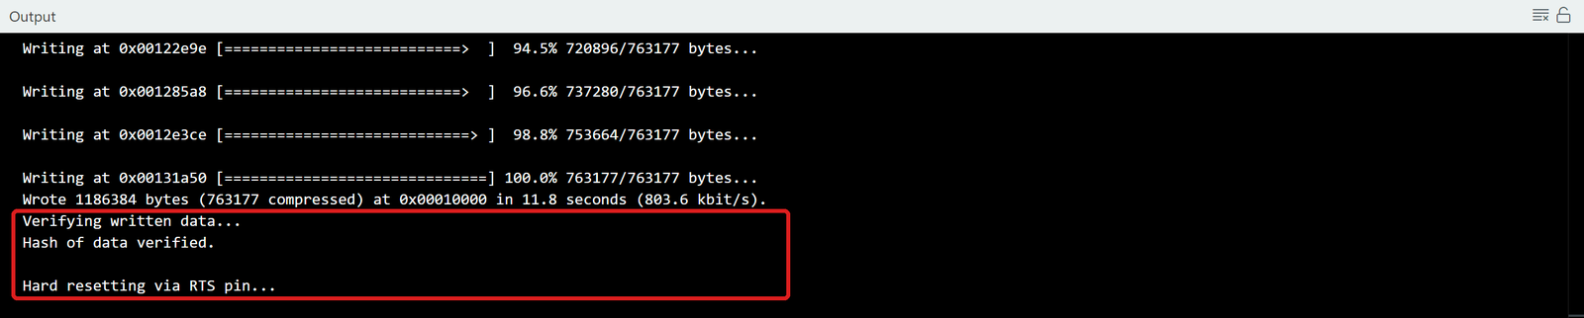
Scriere reușită
La prima pornire după scriere, cutia își reformatează stocarea (câteva secunde), apoi LED-ul stă aprins 2 secunde dacă senzorii sunt în regulă. În aplicație, tab-ul Boxes arată noua versiune (firmware v0.3.1-bt).
Dacă nu merge:
- Nu apare niciun port la Tools → Port: cablul e doar de încărcare sau lipsește driverul CH340.
- „Failed to connect… Wrong boot mode”: țineți apăsat butonul BOOT de pe placă cât timp în fereastra de jos scrie Connecting…, apoi eliberați-l.
- „Sketch too big”: nu ați ales No OTA (2MB APP/2MB SPIFFS) la pasul 9.
- „…h: No such file or directory”: lipsește una dintre bibliotecile de la pasul 5 din §5.2.
Alte informații:
- Numele cutiei (`BOX_xxxx`) vine din adresa MAC Bluetooth a plăcii și nu se schimbă la o actualizare de firmware.
- În pachet există și fișierul gata compilat `firmware/fieldbox-fw-<versiune>.bin`, pentru cine folosește esptool sau Flash Download Tool. Se scrie la adresa `0x0`.
- O cutie cu 0.2.0-bt funcționează în continuare cu aplicația 0.8.0, dar fără jurnalizarea continuă din fundal (jurnalul rulează doar cât timp e pornită înregistrarea). Flote mixte (unele cutii actualizate, altele nu) sunt în regulă.

6. Dezinstalare / date
- Dezinstalarea aplicației nu șterge fișierele din Documents/FieldBox și DCIM/FieldBox — rămân pe telefon.
- Se pierd însă sesiunile importate pentru comparație, din Documents/FieldBox/compare/ — la reinstalare, ZIP-urile elevilor trebuie retrimise.
- Ca să eliberați spațiu: din tab-ul Files, descărcați și apoi ștergeți fișierele vechi de pe cutie; pe telefon, ștergeți din Documents/FieldBox fișierele zilelor trecute pe care le-ați copiat deja pe laptop.

